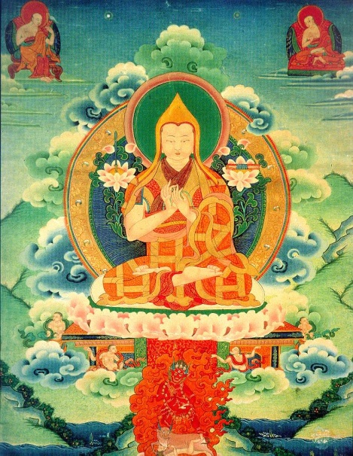
«Да будет жизнь счастливой!
Да будут хорошими дни!
Почтенный Цзонхава!
Принеси нам счастья,
богатства и благополучия!»

Это очень древний праздник своими корнями он уходит к традициям наших предков – ойратов, которые отмечали начало года после завершения хозяйственных работ и приурочивали его к зимнему солнцевороту.
Накануне праздника до позднего вечера жарили борцоки в форме солнца, лестницы, овечьей головы. Все это ставили перед изображением Будды. Лепили из теста лампадку для ийсн hол, обволакивали ватой стержни из ржанца и ставили в лампадку. Потом делали одну общую лодочку. Наливают топлёное масло, затем, когда на небе зажигается первая звезда, выносят лодочку с зажженными стержнями, потом ставят перед шүтән (божницей).
Ийсн hол выносит старшая в семье женщина. Она просит бога благословить её, её семью, всех родственников и знакомых, весь народ. Считается, что чем больше к тебе придёт гостей, чем больше ты угостишь людей, тем благополучнее будет год.
Праздник Зул – это поклонение богам, лампадкам. Поклоняющиеся должны изобразить руками бутон цветка падмы, т.е. сложить их так, чтобы соприкасались нижняя часть ладони и кончики пальцев, образуя в середине пустоту. Сложенные цветком руки должны прикоснуться к межбровью со словом : «ОМ», затем к горлу и пальцами к закрытым губам , произнести «МАНИ», наконец, к середине груди со словами «ПАДМЕ ХУМ» и поклониться ниже пояса.

Җил болhн Зулан кеҗ,
Насан авч, сән-сәәхн бәәҗ,
Авсн насн өлзәтә, цаhан хаалhта болҗ,
Гем-шалтг, тому-ханәдн уга бәәҗ,
Бат кишгтә болҗ,
Седкл тавар амрч-җирһҗ бәәцхәй!

Ах баг.
Утренник «Зул в стране Бумба»
(к 575-летию эпоса «Джангар»).
Ведущий. Счастья и мира вкусила эта страна, где неизвестна зима, где всегда – весна, где
не смолкая ведут хороводы свои жаворонки сладкоголосые и соловьи, где и
дожди подобно сладчайшей росе, где неизвестна смерть, где бессмертны все,
где небеса в нетленной сияют красе, где неизвестна старость, где молоды все.
Благоуханная, сильных людей страна, обетованная богатырей страна.
-О какой стране идет речь?
Ведущий. В страну Бумба пришел праздник Зул.
Под музыку В. Чернявского «Богатыри» в зал входят Джангар и его богатыри.
Танец богатырей.
Джангар. Күндтә гиичнр, мендүт! Бичкдүд, мендүт! Яһҗ бәәнәт?
Ведущий. Вы все жители страны Бумба? (Да).
Попрошу вас ответить на мои вопросы.
- Какая она, эта страна Бумба?
- Кто предводитель этой страны?
Джангар. Җил болhн хальмгуд
Зул өдрән тосна
Цәәһәр йөрәл тәвнә
Боорцг-кампадь дееҗдән өргнә!
Ведущий. Джангар, а знают ли твои жители:
- Что это за праздник Зул? (Зул – насан авдг өдр. Цуһар әмтн насан авна).
- Сколько дней длится праздник Зул?
- Какое божество продлевает нашу жизнь? (Зуңква-гегән мана нас уттулна)
- Как готовятся люди к празднику? (Убираются в доме, во дворе,
шьют нарядную одежду).
- Накануне праздника, вечером, жарят борцоки. Почему вечером? (запах жареных борцоков (күңшү орулна) должен пропитать все комнаты. Существует поверье, что вечером, перед праздником к нам приходят наши умершие родственники и питаются запахом жареных борцоков. Тем самым как бы благословляют наши годы, желают нам добра и здоровья)
- Назовите виды борцоков. (тоһш, мендин белг, хорха боорцг, целвг).
Ведущий. Назовите богатырей Джангара.
Я – Хонгор, Алый лев. Хөн җиләс һарч
Мөчн җилдән орҗ
Цуһар әмтн амулң менд бәәтн!
Я - Санал строгий. Буурл җил һарч
Ботхн җил орҗ
Авсн насн өлзәтә болҗ
Олн Деедс заятха!
Ведущий. В стране Бумба всегда царило веселье. Все люди пели, плясали, ходили к друг
другу в гости, играли в национальные игры.
Игра «Хонх».
Алтн Чэдҗ. Я – Алтн Чэдҗ. Я – провидец! Тихо! Я слышу топот копыт, ржанье лошадей
наших врагов! Кто еще встанет на защиту Бумбы?
(Выбегают три мальчика.)
Хошун Улан. Мы встанем на защиту нашей страны!
Я – Хошун Улан, сын Хонгора!
Я – Хара Джилган, сын Джангара!
Я – Аля Шонхор, сын Алтн Чэдҗ!
Воинственный танец мальчиков.

Йөрәл (мальчики). Авчах наснтн өлзәтә болтха!
Ведущий. Да, смелые люди живут в стране Бумба! Даже дети встают на защиту своей
Родины. Значит, ничто не омрачит наш праздник. Но, пожалуйста, ответьте:
-Почему враги хотели завоевать страну Бумба?
- А сумели они захватить ее? Почему?
Я – Савар Тяжелорукий. У меня тяжелая, твердая рука!
Зулдан герл өгч
Насн-җилән уттулҗ
Шин насн өлзәтә болтха!
Я – Красавец Мингиян. Я хрупкий, нежный, но в бою тверд и несокрушим, как скала!
Зулын цәәһән чанҗ
Цә-боорцг дееҗдән тәвҗ
Авсн насан йөрәҗ
Цуһар әмтн менд бәәцхәй!
Ведущий. Да, славные богатыри и красивые люди живут в стране Бумба! На празднике Зул
столы ломятся от изобилия яств. Чего только здесь нет, но скажите пожалуйста,
какое национальное блюдо является главной пищей на празднике? (Джомба).
Алтн Чэдҗ. Улан цә зандрҗ
Уухинь дееҗ болҗ
Уусн мадндан аршан болҗ
Ут нас, бат кишг
Олн Деедс заятха!
Песня «Зулын дун».
Ведущий. Вот мы и встретили праздник Зул в стране Бумба.
Зулдан герл өгч
Насн – җилән уттулҗ
Хуучн насн бат болҗ
Шин насн өлзәтә цаhан хаалһта болтха!
Калмыцкий танец.

